1. Widget: SafeArea, Scaffold, AppBar, Center, Text

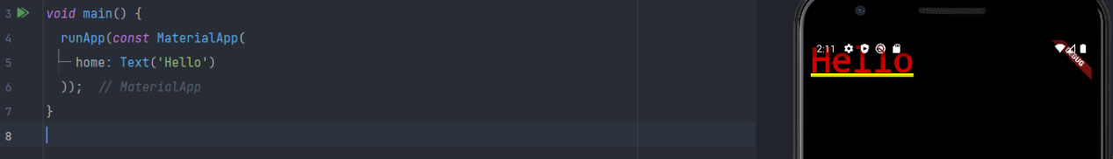

Scaffold: Toàn bộ khung màn hình

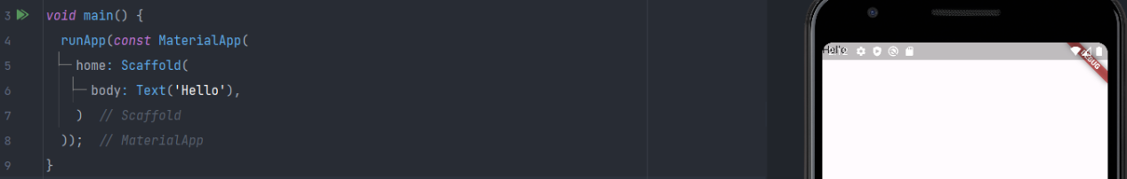

SafeArea: Toàn bộ khung màn hình bỏ đi phần statusb bar

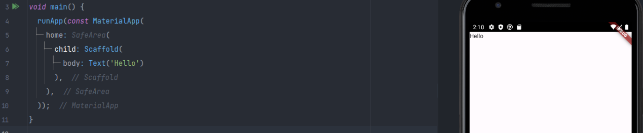

Cenrter: Căn giữa

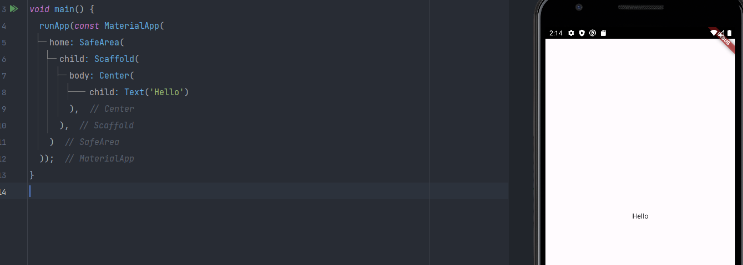

Appbar:

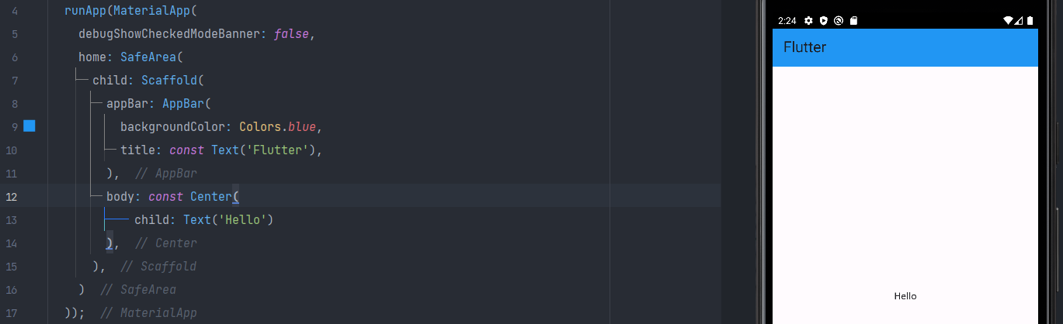

1. StatelessWidget

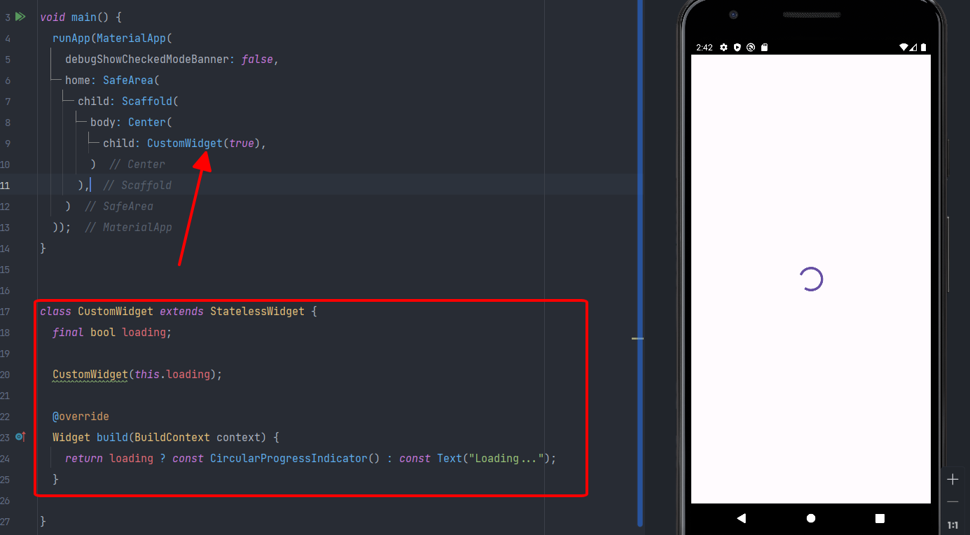

1. StatefullWidget

Widget.loading(widget ở đây sẽ giúp lấy ra những biến (trong ví dụ là loading) của CustomStateFullWidget)

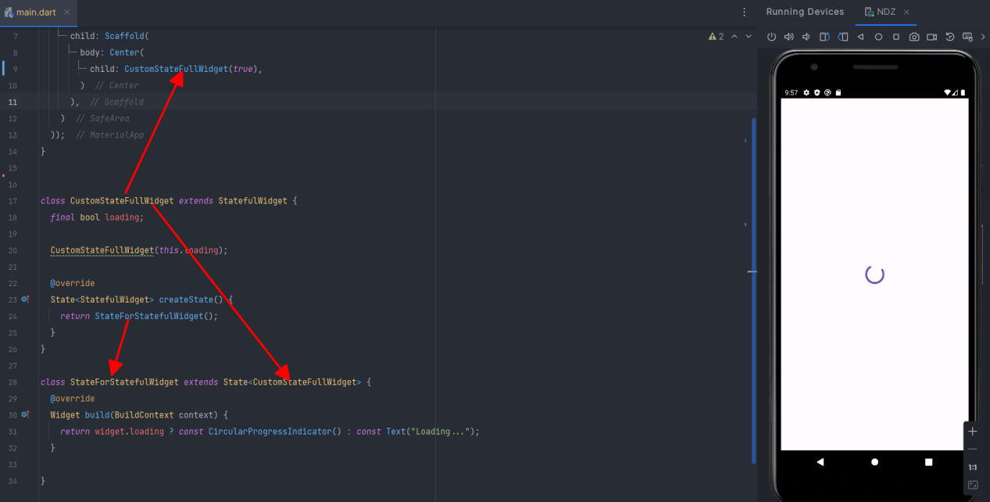

Gía trị ban đầu_localLoading = false;

initState(): khởi tạo lại value ban đầu và chạy trước build/cập nhật giá trị mới

setState(): Set lại value

Padding

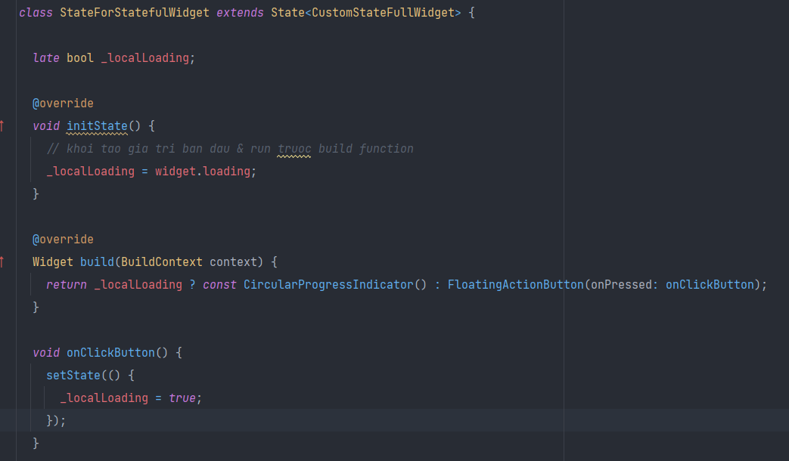

EdgeInsets.all(): Căn chỉnh đều 4 hướng với 1 tham số

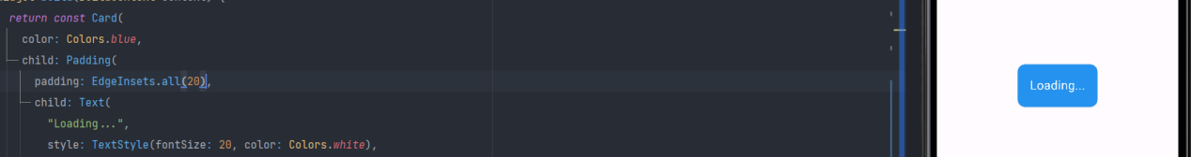

EdgeInsets.all(): Căn chỉnh đều 4 hướng thay đổi từng pixel cụ thể cho cả 4



EdgeInsets.only(): căn chỉnh theo tham số truyền vào



EdgeInsets.symmetric(vertical: 100): căn theo chiều dọc

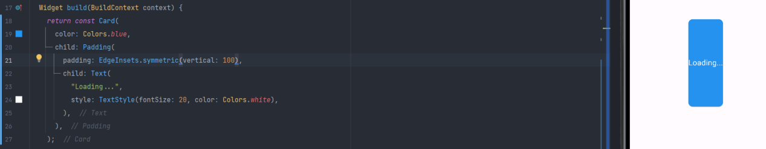

Margin

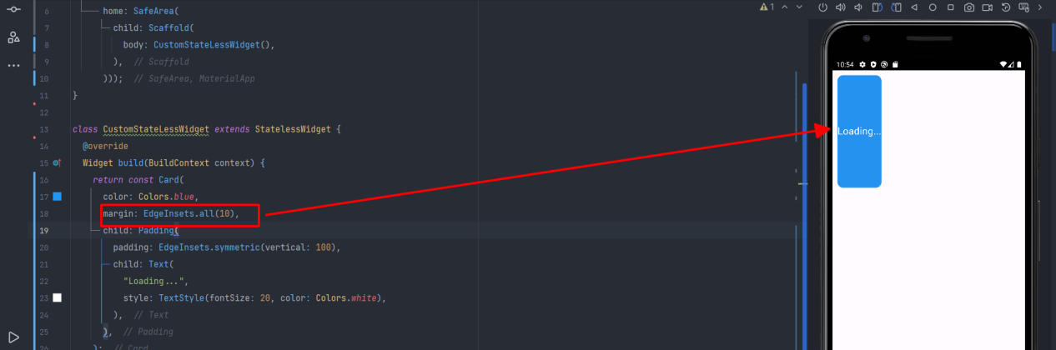

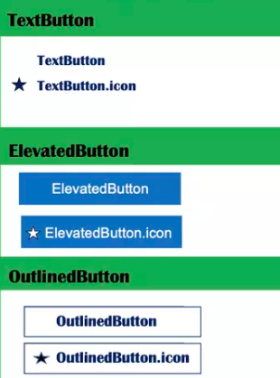

Text button  
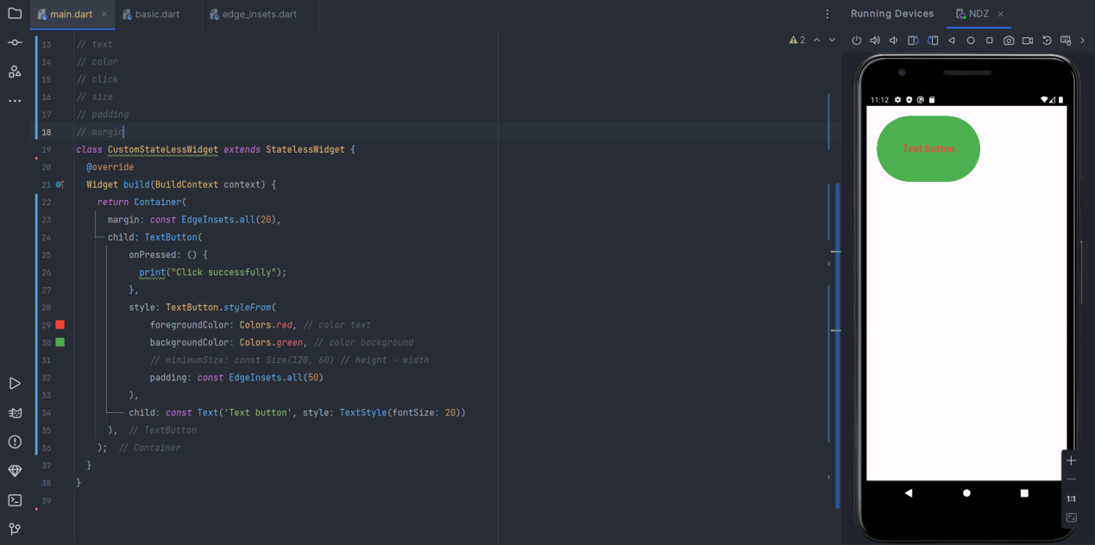

Shape  
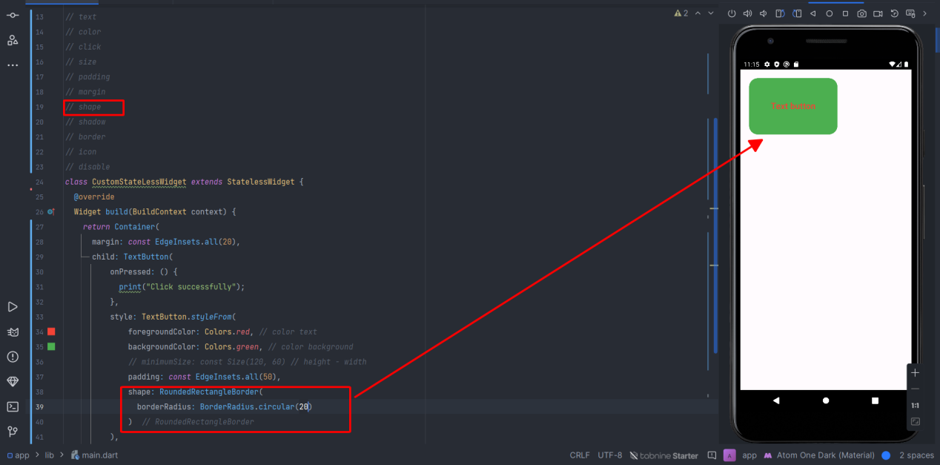

Shadow

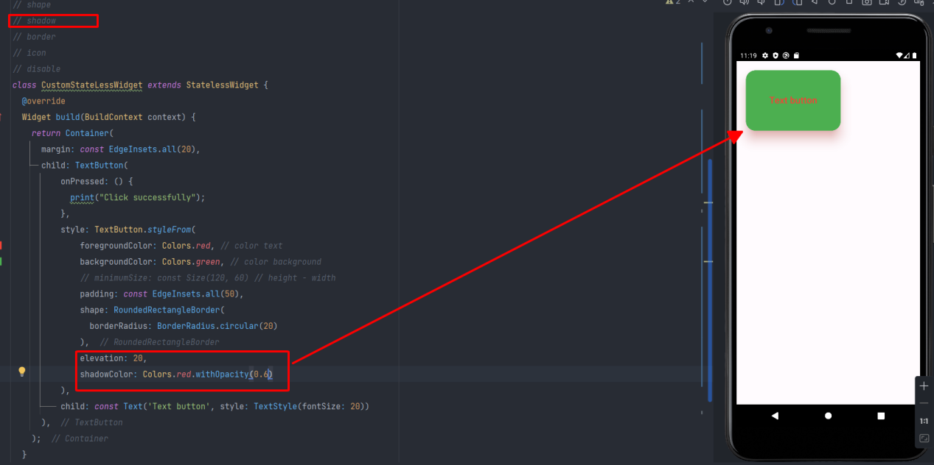

Add icon button, change child->label

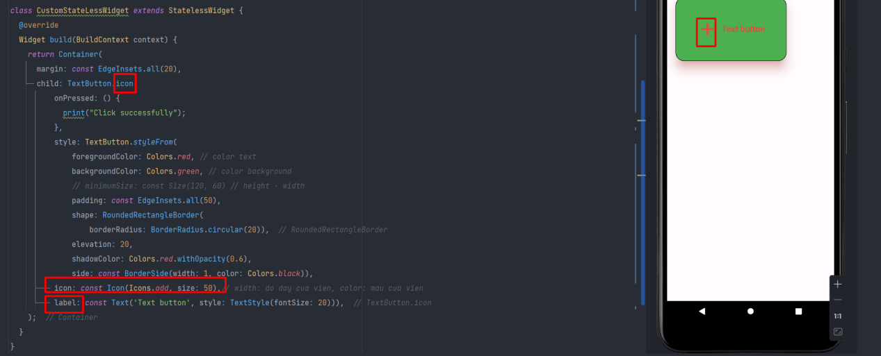

Disable  
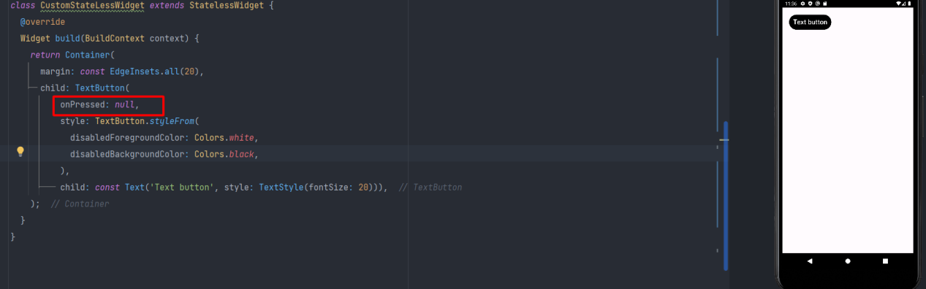

Container

Khong co child  
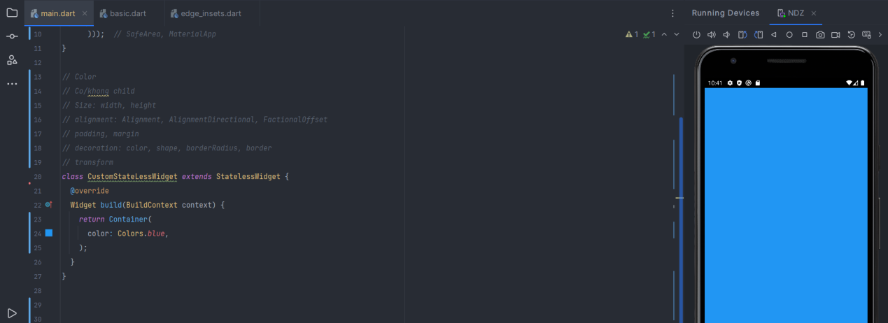

Container co child sẽ wrap theo content  
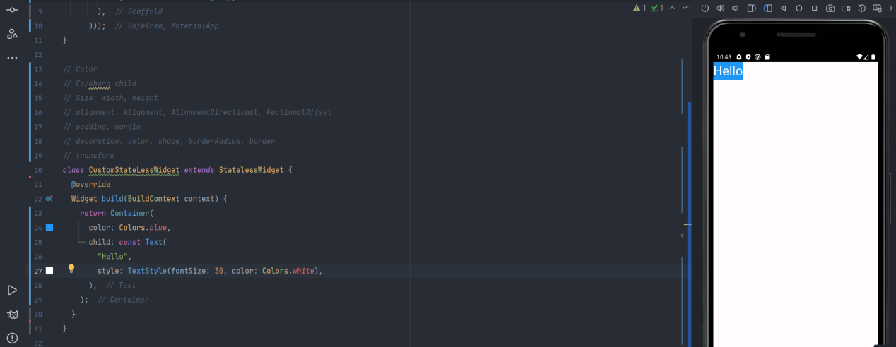

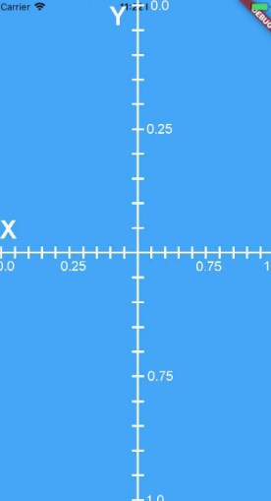

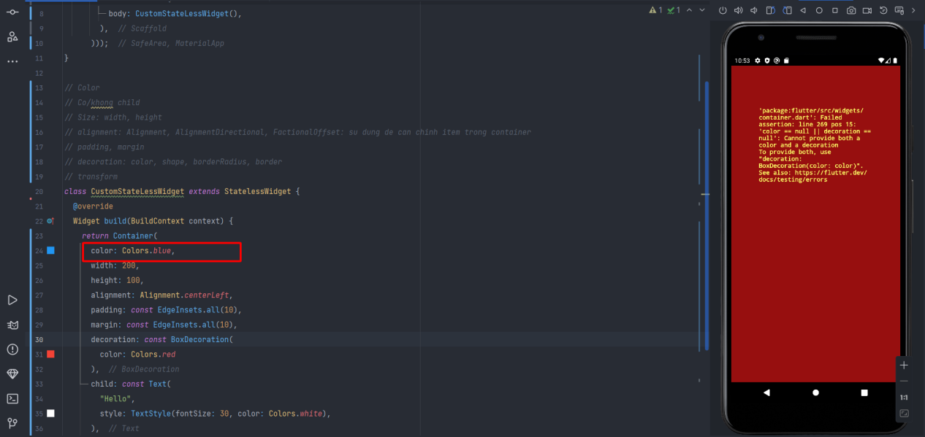

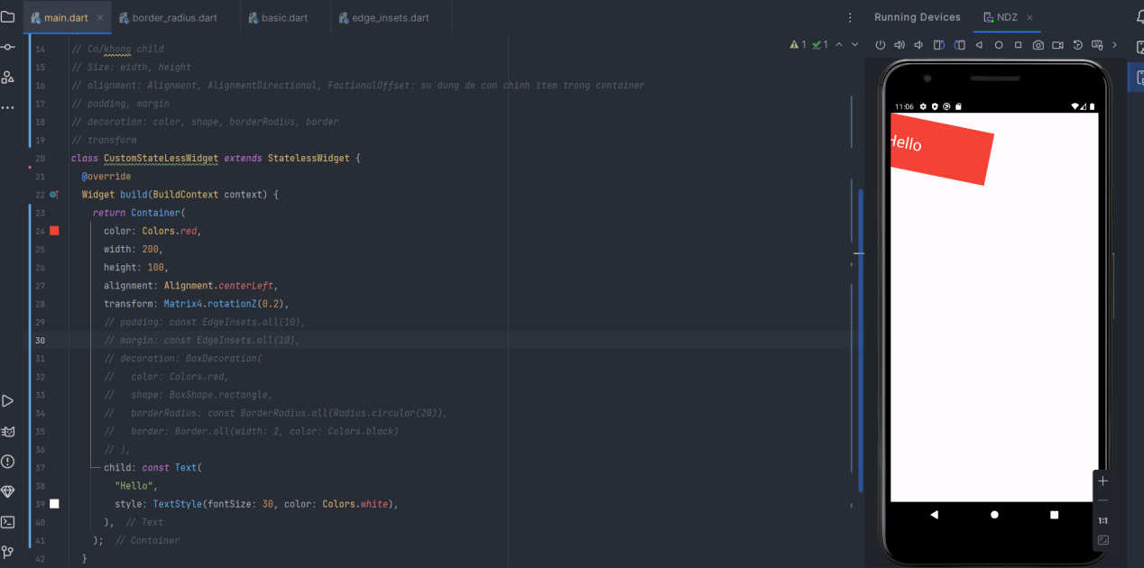

SizedBox